xx市压力容器厂重型容器车间
施工组织设计
目 录
一、工程概况 3
1、工程特点： 3
2、施工特征： 4
3、施工条件： 4
4、主要实物工程量：见实物工程量表。 （见附表） 4
5、技术经济指标：见技术经济指标一览表。 （见附表） 4
二、施工方案： 4
1、施工程序： 5
2、施工段的划分、施工流向： 5
3、垂直运输及水平运输方式： 5
4、主要资源、能源消耗： 5
5、施工组织形式及组织机构： 6
三、施工方法和技术措施 6
(—)主要分部分项施工方法和关键部位的技术措施。 6
1、基础工程 6
2、主体工程 10
3、屋面工程 14
4、地面工程 15
5、门窗及装饰工程 16
6、水电、暖卫等安装工程 18
（二）采用新技术、新工艺、新材料的计划 18
（三）保证建筑标高、轴线、外型尺寸、门窗等协调一致的措施。 19
（四）冬、雨期施工措施 20
（五）内外交叉、上下交叉、工建与专业配合的技术安全措施 21
四、保证工程质量及安全施工措施 22
1、保证工程质量措施及质保体系 22
2、安全施工措施 23
3、文明施工措施及成品保护措施 24
五、节约资源、能源措施 25
1、三大材节约指标 25
2、技术进步措施 25
六、工期控制计划及施工网络计划 26
1、工期控制计划 26
2、施工网络计划附后 26
七、临时设施规划 26
八、施工平面布置图：（见附图） 27
九、各种计划表(见附表) 27
附一 xx压力容器厂重型容器车间预制桩施工组织设计 37
一、前言 37
二、场地自然条件： 37
三、施工组织设计： 38
四、施工安全措施 44
五、结束语 44
附二 重型容器车间桩静荷载试验方案 45
一、前言 45
二、试桩装置： 46
三、试验方法和试验技术要求： 46
附三 重型容器车间吊装方案 48
一、概况 48
二、机械选择 48
三、施工方案 48
四、保证质量措施： 51
五、保证安全措施： 52
六、劳力组织 52
七、施工天数：160天 53
八、安全小组成员： 53
附四 重型容器车间临时用电施工组织设计 54
一、工程概况： 54
二、负荷计算 54
三、配变电所设计 56
四、配电线路设计 56
五、配电箱与开关箱设计 58
六、接地与接零装置 61
七、安全用电措施和电气防火措施 62

一、工程概况
xx压力容器厂重型容器车间位于xx市106医院对面，业主方为xx压力容器厂。
该工程为单层两跨、排架结构工业厂房。轴线全长228米，轴线宽54.5米，总建筑面积15200平方米。具体详见工程概况一览表《表1 》。

1、工程特点：
此车间为装配式两跨单层工业厂房,跨距30米、24米;柱距12米。基础采用预制混凝土方桩施工，钢筋混凝土杯形基础68个。钢筋混凝土柱共74根,30米、24米预应刀拆线型预应力屋架各41榀,12米预应力折线型托架57榀。
该工程装饰种类较多、量大、标准高。室内装饰有纸筋灰墙面，混合砂浆墙面、涂料墙面。贴壁纸墙面等内墙面。顶棚有喷大白浆、轻钢龙骨吊预、油漆顶棚等。
该工程钢结构较多，柱间支撑、吊车梁系统、制动桁架、上下弦水平支撑等采用钢结构施工。
该工程预制预应力钢筋混凝土较多，托架、屋架等采用此方法施工。
总之，该工程具有“高、大、精”三大特点
高——工程质量要求高，工期进度要求高、厂房结构高度高。
大——场地土方平整量大，预制混凝土量大，厂房跨度大。
精——设备基础标高、轴线、予埋件、予留螺栓结构几何尺寸要求精。

2、施工特征：
该工程预制钢筋混凝土构件、金盾构件采用集中预制，然后二次倒运至施工现场。
该工程地形复杂、土层不均匀。在钻探深度内分11层，基本以粉质粘土为主，地基持力层位于粘土上。
现场水位较高，且基础埋置较深、面积较大故该工程需要采取降水施工。
该工程施工期间最高气温39摄氏度，最低气温零下讣5摄氏度。冬期施工为当年11月18日至次年3月18日止；雨季施工为当年7—9月，主导风向为西南风和东北风，风力5—6级。

3、施工条件：
现场水电由我方引至需要求范围内．由于该工程自然地貌起伏不平，场地高差较大，超过30cm，校需用推土机进行场地平整。
由于该工程水位较高, 机动车无法进行，故需在现场修一条道路，以保证车辆正常进入。
依照合同规定。该工程材料由我方进入。（设备除外）

4、主要实物工程量：见实物工程量表。 （见附表）

5、技术经济指标：见技术经济指标一览表。 （见附表）

二、施工方案：

1、施工程序：
按“先地下,后地上”,“先主体、后维护”，“先结构，后装饰”的原则，四项目经理协调土建与安装之间的穿插。
施工工艺流程（见附图）

2、施工段的划分、施工流向：
该工程依据基础做法及主体结构等设置位置。本工程分为两个区段：B－C轴为一区段，C－E轴为一个区段，各区段分层组织流水作业。

3、垂直运输及水平运输方式：
①外墙设置二台卷扬机作为主体及外墙装饰用垂直运输工具。
②内墙设置二台卷扬机作为装修用垂直运输工具。
③其它材料的地面水平运输，由汽车、翻斗车、汽车吊及小推车等来承担。

4、主要资源、能源消耗：
①经计算，现场机械总用量为350KVA/d．照明用电量按机械总用量的10％，计为35KVA／d，故施工高峰期，日最大耗用量为 3 85KVA/d。
②用水量：施工高峰期间总用水量按消耗用水量为10L/S
③用油量：现场施工日最大用油量、汽油20升、柴抽40升。
④施工资源消耗量：
钢材：0.153t/平万米
木材：0.028方／平方米
水泥：0.429t/平方米

5、施工组织形式及组织机构：
该工程为公司重点工程，我们一定要优质高速完成。
为此，我们选派优秀干部．组成得力、精干的管理班子，对工程实行项目法施工。在项目经理的领导下，设置各种职能机构，再选派技术素质好、能吃苦、作风硬朗的土建施工队伍进行施工。
组织机构图：（略）

三、施工方法和技术措施

(—)主要分部分项施工方法和关键部位的技术措施。

1、基础工程
（1）桩基
本工程采用混凝土方形桩；总根数689根，其中用于参考的试桩和锚桩为50根，总截面400 ×400mm，桩长20米；全部采用现场预制。
a、预制桩的制作程序
现场布置一场地地基处理整平——场地地坪混凝工——支模——绑扎钢筋、留置吊孔——浇筑混凝土——养护至30%强度再支上层模中间两层塑料薄膜，涂刷防腐剂——重叠主产浇上层桩一养护至100%强度——起吊、运输、堆放、沉桩。
b、桩的制作
由混凝土标号设计要求为C35，浇筑时应从桩顶向桩尖方向连续进行，不得中断。并用振捣器振实，吊装位置采用留孔方案，孔两侧另设构造筋。
c、桩的起吊、运输和堆放
桩应达到设计强度的70％方可起吊，达到100％时才能运输，起吊和搬运时必须做到吊点符合设计要求，不得损坏, 桩的堆放场地应平整、坚实、不得产生不均匀下沉。
预制桩全部采用现场制作，待强度达到要求后、由一辆16t汽车吊，10t载重汽车组成的拖车组，同时配合6－8名人工，将方桩运至桩点位置，因桩身较长，按设计要求采用三点起吊，起吊和卸桩均由16t汽车吊及拖车穿梭于场内进行；每台班运桩数量在10根左右。
1、桩的试验
根据设计要求试桩为8根、每根桩周围布置4根锚桩．利用锚桩的抗拔力．透过横梁系统及千斤顶对试桩施加压力，（详见试桩方案）
2、打桩及桩头处理
采用一台打桩机打工程桩．根据设计及打桩时的具体情况，采用送桩器配合将桩送入地面以下设计标高。打桩时，如发现地质资料与提供数据不符时、应停止施工与有关单位研究处理。
（详见打桩方案）
采用空压机松动方式破除过长的桩头，再配以人工将在头凿至设计标高，并保证外伸钢筋的出露长度，桩头碎玻后露出钢筋不足设计要求者按双面搭接焊5d接长。
(2）降水工程
场区地表下1m有地下水，因水位高，对基坑土方开挖及桩基均有影响。为保证施工顺利，上方开挖前应采用集坑排水。
土方开挖时，槽底各边需放出2m 宽工作面，沿槽坑边开挖排水沟，沟底至少比基坑最深底面低1.0，小支沟底比主沟高500－700mm ，每30m左右设置集水井一处，井底比上排水沟底低lm。
（见附图）
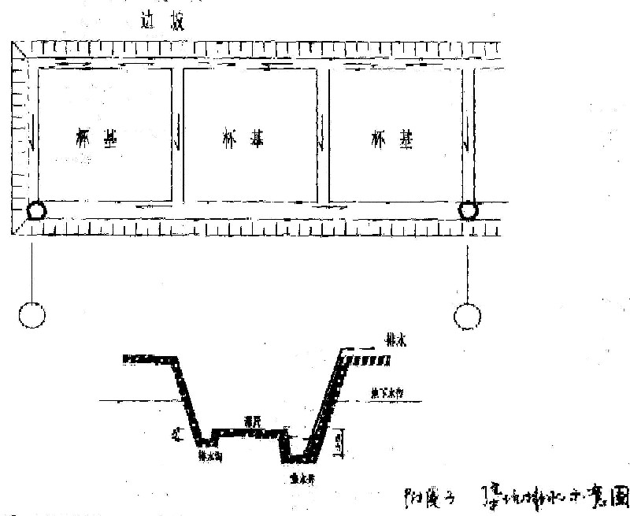

杯基施工时地下水汇集到集水井内，用水泵连续抽水，排到施工场地以外，地点由甲方指定，保证基坑施工时处于干澡, 水泵抽水台日以甲、乙双方现场签证为准，排水沟应在基坑回填前用粘土截断。上方开挖后如需护坡,视清况现场鉴证。
（3）土方工程
土方开挖视情况采取机械及人工开挖相配合的方案进行。采用一台W1—100型履带式反铲挖掘机沿轴线横向进行，同时配合2台自卸汽车运上、挖出的土方尽可能堆放在北及西南两侧，以利于预制构件的摆放和回填上需要。开挖时按规范要求采用1：0.67放坡，基槽两侧各留置2m宽工作面机械开挖至桩顶以上30cm。下部采用人工开挖至承台底，破桩后人工清槽至基底，符合设计要求后，会同业主及设计单位共同验槽。
待±0.00以下工程完工并验收合格后，及时进行土方回填。回填土部分采用原开挖的粘上回填其余由业主负责指定取土点及土质，由场外运土回填．回填时用机械配合人工分层夯买．其最大密度应大于 1.55kg/立方米。
（4）混凝土工程
基础混凝土采用现场搅拌配合人工及机械入模。所有原材料的检验由公司中心试验室负责。水泥采用大厂水泥。杯基浇筑要求一次连续完成不留置施工缝。同时加强振捣，保证检密实。浇筑对应从四周向中间进行,以防将杯口挤压移位每层浇筑厚度不得超过振动棒作用范围的2/3。混凝土表面采用塑料薄膜覆盖，防止水份蒸发．使混凝土始终保持在潮湿状态下养护，避免早期裂缝。
本工程基础混凝土量大，模板采用钢木组合、钢管扣件和木支撑加固的办法。（见附图）

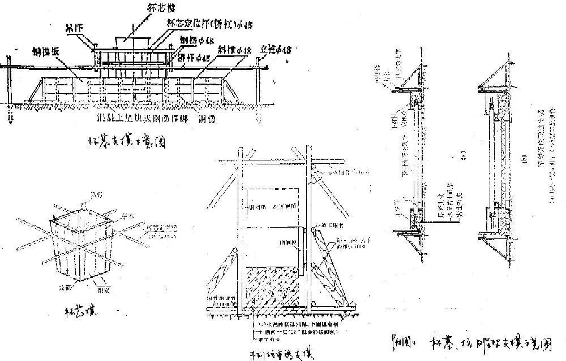
杯芯模板的拆除要掌握混凝土的凝固情况，一般在初凝前后用倒链将杯芯模板稍加松动后拔出。

2、主体工程
（1）预制构件的制作
本工程柱、屋架及托架均为现场制作，其它如大型屋面板等在构件厂制作，运到工地后布置就位，然后吊装，构件的布置方式（见附图）。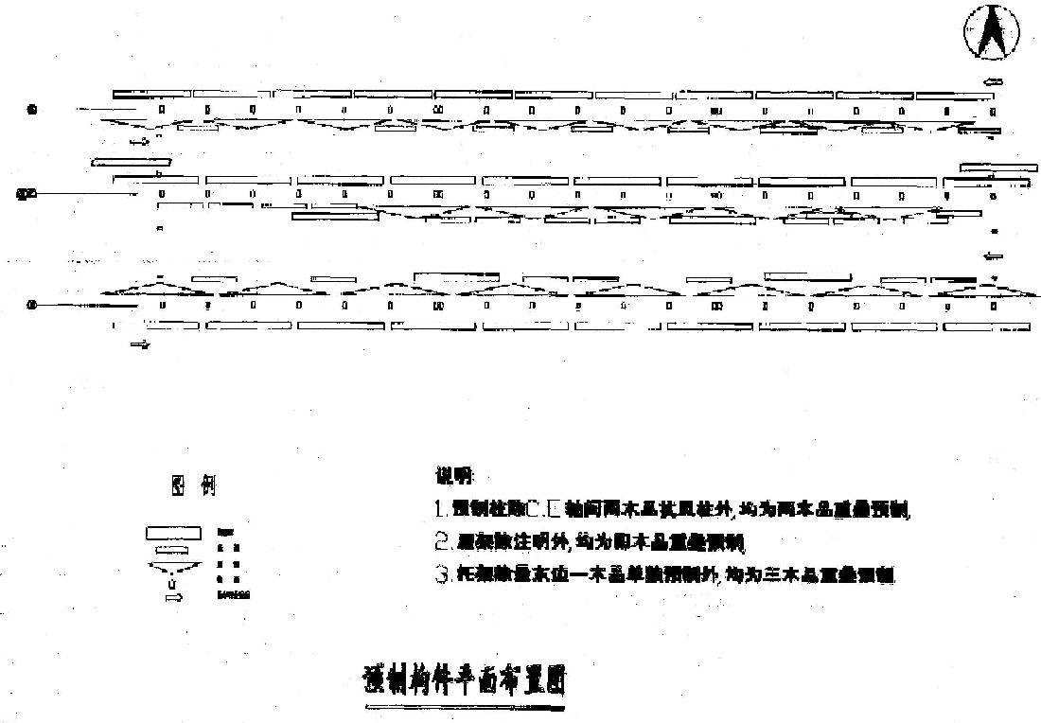

a、模板
地胎模施工时用二层25＃混合砂浆红砖砌筑，上部及内侧部抹1:2.5水泥砂浆压光，
构件与胎模、构件与构件之间均铺贴塑料布二层表面刷隔离剂以保证构件顺利脱模，柱侧模可采用钢模板，屋架、托架由于予埋铁件较多，侧模采用4mm厚木模制作。木模表面刨光找平，涂刷三遍隔离剂、支模方式（见附图）
b、钢筋
本工程予制构件有较大量的钢筋制作,为保证施工质量, 要求每批进场的钢筋要有钢材合格证且经过公司试验中心复试合格后方可使用，构件内主筋采用闪光对焊接长，现场布置两台UN—100型对焊机，施焊的操作人员必须是经过培训合格并持有上岗证者，各种直径钢筋必须予先进行试焊，试验合格后方能成批焊接，柱子牛腿、屋架、托架两端的钢筋制作必须先进行放大样，根据大样尺寸进行下料，钢筋保护层采用细石混凝土垫块或塑料卡。
c、混凝土的浇筑：
予制柱: 柱分上柱及下柱两部分, 上下柱交接处有挑出的牛腿、钢筋密度较大；混凝土浇筑时要求慢浇、轻捣、多捣，并应用带刀片的振动棒进行振实。梁端柱体予制孔洞，宜用钢管体芯模，初凝前要经常转动芯模，抽出后用钢丝刷把孔壁刷毛。柱边拉结筋，其埋置标高要求准确，柱顶及牛腿面有许多予埋钢板，要求埋设准确以保证屋架及吊车梁的安装。铁件及拉筋埋设应与绑扎钢筋同时配合进行，并用电焊固定牢固，对牛腿等部位较大埋件混凝土浇筑时，应设排气进料和振捣孔。
屋架、托架：
①外型尺寸大，杆体断面小，钢筋排列密集特别是节点和端头部位，为保证安装质，对铁件埋设位置要求准确，外型尺寸和杆体截面应与设计尺寸相符。各杆件的中轴线须保证在同一水平面内。
②预留孔道要准确，成型办法为按预留孔洞的直径用相应直径的胶皮管，根据孔道的数量和分布情况、配置相应形状的点焊网格，（见附图）
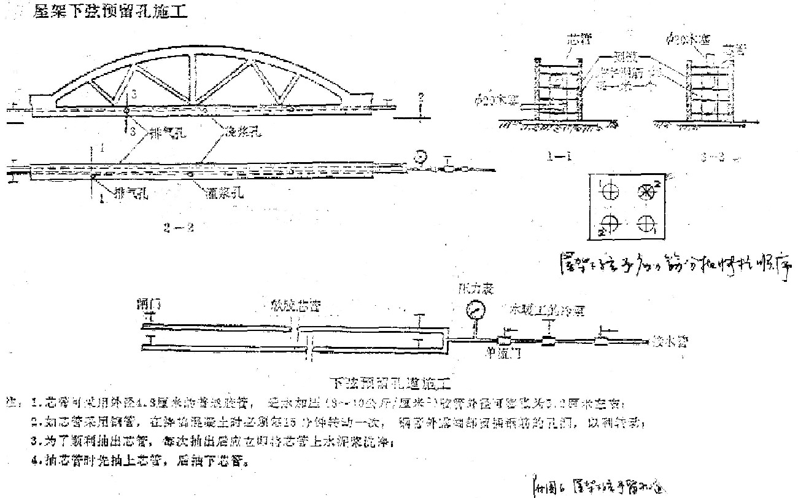

将胶管卡定。胶皮管表面要涂润滑油，放人模板后要进行充气，使压力保持稳定，浇筑过程中应密切注意防止胶管位移。
③预制腹杆的两端混凝土表面要凿毛，伸出的主筋要有足够的锚固长度，伸入现浇混凝土构件内、浇筑前预制构件的接触进面要充分润湿。
④平卧重叠生产须待下一层构件强度达设计要求的30％以上时，方可涂刷隔离剂进行上层构件施工。
⑤当屋架、托架强度达100％设计强度时。才能进行两端张拉，张拉时宜先上层后下层逐层进行。为减少因摩擦而引起的预应刀损失．可逐层加大张拉力。
⑥张拉后孔道用425#普通水泥配置的水泥浆灌实，水泥浆的水灰比宜控制在0.4左右水泥浆中按水泥用量的万分之二掺入铝粉；同时可掺人适量的细砂，灌浆强度达20N/平方毫米以上时，方可起吊扶直。
⑦在构件的两端及跨中，应设置直径为20至25mm灌浆孔，孔道灌浆时，其两端应排气通顺以保证孔道灌浆密实性。
⑧预应力筋的张拉顺序。（见附图）
（2）结构吊装
整个工程的吊装任务，委托专业机械化队伍承担，吊装机械进出场按合同执行，费用按实结算。
a、吊装前的准备
基础必须请理干净，并放好轴线以检查杯口尺寸位置，基础杯口必须抄好标高，在复核柱子长度后弹出杯口上皮标高。柱子必须二面弹上中心线，检查予埋件及插筋的数量位置，屋架的上弦上皮，必须弹出中心线，端头弹出中心线，沿下弦方向弹出水平线，与柱子接触的面上必须弹出两轴线的位置。
b、吊装（另详见吊装方案）
（3）砌筑工程
墙体砌筑在结构吊装完后即可进行，施工前应对墙体轴线、标高等进行技术复核，应做到：
①墙体砂浆饱满，水平灰缝砂浆饱满度不得低于 80％。
②凡要予埋木砖、铁件及予留孔洞的部位，必须按设计要求予留或予埋，埋设时应注意小头向外，并埋设牢固。
③砌筑前将拉结筋提前按设计要求焊接好埋入墙体内。

3、屋面工程
屋面采取分区分段施工．分区试水的办法防水材料为氯化聚乙烯橡胶防水卷材，施工时应注意以下几点：
①严格控制保温层含水率、砂浆找平层要充分干燥，特别应注意排水方向，严禁出现积水现象。
②水泥砂浆找平层必须干燥平整；不得有钢筋等尖锐物存在。
③防水层的搭接处一定要粘结牢固，因搭接处的质量不好便会使整个防水层失败。
④阴阳角及套管附近均附加一层卷材, 此处为薄弱环节,施工时一定要仔细认真检查。
⑤做好卷材末端的收头处理，防止卷材末端剥落渗水。
⑥为了减少阴阳角和大面的接头应将卷材顺长方向配置，转角处尽量减少接缝。根据卷材的配置部位，从流水坡度自下坡开始．弹出标准线并使卷材的长向与流水坡度垂直。
⑦将涂好胶的卷材卷成圆筒，在筒中心插入一根1.5左右的钢管，由两人分别手持钢管的两端，先将卷材的一头贴在予定的位置上，再沿着标准线铺展卷材。铺展时，对卷材不要拉得过紧而要在松弛状态下，每隔1m对准粘结线一次。
⑧每铺完一张卷材后，应立即用长把滚筒从卷材的一端依卷材的横向顺序用力滚压一遍，以彻底排除粘结层间的空气，之后用滚筒来回滚压使其粘结牢固。
⑨卷材的末端收头必须用密封膏进行封闭以防末端剥落渗水。当密封材料固化后，在末端收头处再涂刷一层聚氨醋防水涂膜；撒上一层粗砂粒，然后抹107胶水泥砂浆进行压缝封闭。

4、地面工程
本工程地面做法主要有水泥砂浆地面水磨石,地砖地面。
水泥砂浆地面施工时，必须按规范要求分层进行：
①水泥砂浆地面面积较大；应用玻璃条每12m设置一道界格。
②水泥砂浆面层抹完后，应在常温条件下进行养护。养护要适时，面层强度在未达到5MPa前不准在上面行走或进行其它作业以防破坏地面。
水磨石施工应采取以下措施：
①严格用料要求，对同一部位、同一类型的地面所需材料，必须使用同一厂、同一批号材料，以确保面层色泽一致。
②认真做好配料工作，固定专人配料，认真操作，严格检查。水磨石打磨必须严格按规定遍数进行，不得少于三遍。
③施工前必须做样板；待甲、乙双方共同商定验收后再大面积施工。水磨石分格应绘制施工详图。
地砖地面施工应注意：
①面层所用板块的品种、质量必须符合设计要求面层与基层的结合必须牢固、无空鼓。
②应由内向外退铺。

5、门窗及装饰工程
（1）门窗制安
本工程钢木门窗均委托专门厂家生产，运至现场安装。进场必须有厂家出据的合格证书，费用按合同计取，安装的应注意以下几点。
①按设计图纸门窗安装位置、尺寸、标高以窗中心线为准，往两边量出窗边线，从+50cm 水平线上量出窗上皮标高。
②钢门窗就位、用木楔临时固定，使其铁脚料入予留孔洞，然后根据窗边线及平线调整吊靠垂直，四周要留出抹灰层空隙。
③钢门窗立好后，符合要求的即可将上框铁脚与过梁铁件焊牢．窗两侧铁脚插，人洞内。用水将洞内润湿，后采用1：3半干硬性砂浆将其堵塞密实。
④钢木大门，保温门等安装均按图集要求方法进行，注意埋件位置及标高的控制。
（2）室内抹灰
室内抹灰应采取以下措施：
①基层处理是确保抹灰质量的关键，对基层表面凹凸朗显的部位率先剔平或用1：3水泥砂浆补平。混凝土面层过于光滑的基层应凿毛，再用1：1水泥掺10%107胶薄薄抹一层粘结剂。24h后再抹灰。
②抹灰前墙面应浇水至少二遍，吃水深度达8—10mm。
③留置的临时洞口，其侧边离墙体交接处的墙表面必须超过50cm ，洞口预部应设置过梁、补砌时应用原墙相同的材料填砌严密，每班补砌高度应不超过100cm ，以防补砌的砌体产生过大的压缩变形，造成与原墙体间产生裂缝和抹灰层裂缝。
④抹灰装饰前应对门窗框进行校正，不得歪斜翘曲·室内抹灰门窗洞口阳角处，必须做2m 高水泥砂浆护角。护角宜做成尖角。
⑤内墙面抹灰前先做塌饼冲筋，再按墙面抹灰厚度做好阳角线和窗台板。
（3）室外抹灰
水工程外墙为面砖镶贴，施工时应注意以下几点：
①面砖阴阳角的垂直度，必须严格控制，在弹控制线时，力求用经纬仪控制，弹出的线技术员必须认真复核。
②面砖的平面排列，要经过认真计算后，排出大样图，同时要在现场实测实量，使之切合实际。
③为保证不空不裂，墙面必须提前一天浇好水。找平层和结合展必须二遍成活，面砖粘前要用水浸泡，阴干后使用。
④在贴面砖时一定要弹线，粘结从上面向下进行，要及时清缝，清缝深度从面砖凹进3mm，深浅一致，完毕后及时清擦干净。
（4）油漆、涂料、玻璃工程
- 木材面油漆必须按顺序施工，基层认真磨光，刷漆前用水砂纸打磨一遍确保光亮。
②油漆的质量要优质，所有油漆要专人配制并刷出样板漆，定后一次调出，避免颜色不均。
③涂料施工前，必须对墙面全数的严格检查。凡保证项目或其它影响优良的部位必须返工修补墙面含水率不得大于10％。
④涂料的质量，必须认真落实，只能用一个厂家的，一次进足，墙面必须满刮腻子，认真打磨。
⑤门窗上的小五金应在油漆施工完成后安装，玻璃安装要特别注意底油灰的饱满，外面的油漆八字要比槽口小1mm。

6、水电、暖卫等安装工程
（1）水电、暖卫主管道随结构施工交叉埋设，楼板、墙面所需予留孔洞配合土建结构施工予留。
（2）埋地的各种管道尽量避免交叉穿插布置，以免影响土建地面施工。
（3）室内抹灰前应将所有消防箱外边框表面贴一层玻璃薄膜，以防土建抹灰时污染内部。
（4）本着专业服从土建的原则，根据土建进度安排相应安排专业计划。

（二）采用新技术、新工艺、新材料的计划
1、纵向钢筋直径12mm以上采用闪光对焊焊接工艺。
2、冬期施工掺加NC一Ⅱ型早强剂，以提高混凝土抗冻能力。
3、砌筑砂浆中掺加粉煤灰。
4、屋面采用氯化聚乙烯橡胶防水卷材。
5、利用边角余料加工予埋件。
6、合理调配土方节约机械和劳力。
7、杯基、槽板的木模集中制作，多次周转以节约工料，减少损耗。
8、混凝土构件堆放场地平整压实，尽可能堆放在吊车回转半径范围内，减少场内二次搬运。

（三）保证建筑标高、轴线、外型尺寸、门窗等协调一致的措施。
1、标高控制
①在建筑物附近设置两年永久性水准点，保护好不受振动，并将相对高程引测在周围建筑设施，以便于高程放样。同时定期对各标高点进行复核。
②在建筑物附近布设水准基点作为沉降观测的依据，其高程从国家二等水准点按二等水准测量要求观测并定期复核、观测点采用20mm圆钢与柱内铁件焊接，定期观测依施观测数据, 制成表。
2、轴线及垂直度控制
- 采用经纬仪将定位控制桩的轴线标点投设到杯口边缘, 吊装时作为控制跨距的依据。
②柱身均弹垂直中线，吊装时用经纬仪控制其垂直度。同时可作为围护墙体垂直控制标志。
3、门窗位置控制
门窗口的位置应由柱子轴线测量控制。上下窗口必须吊线锤以保持位置在同一竖线上，门窗口标以+50Cm线控制。

（四）冬、雨期施工措施
1、冬期施工措施
①混凝工采用掺外加剂综合蓄热法（如NC—Ⅱ型早强剂）搅拌用水加热至60至80摄氏度。混凝土成型后用一层塑料布及二层草帘子覆盖。
②砌筑采用掺盐砂浆法，砂浆用热水搅拌，适当加大砂浆稠度。
③进入冬期后．尽量不进行抹灰、屋面防水等工程，如必须施工，应采用特殊措施。
④进入冬期应编制详细的冬施技术措施并做好书面和口头交底。
⑤本工程第一个冬期主要为予制桩、打桩和基础混凝土浇筑，第二个冬期主要为配合安装及零星收尾，为此应着重抓好机械、运输车辆、混凝土搅拌机和运输翻斗车等的防冻工作，同时应做好蓄热法养护冬施混凝土的材料设备，试验部门应做好混凝土配合比的试配及外加剂的选用工作，现场要成立专门的冬施测温小组，控制好混凝土蓄热养护时期的温度，最后还应做好现场临时供水管道的保温工作及收尾阶段的门窗封闭等。
2、雨季施工措施
①做好现场排水，确定排水方向，设集水坑并备好抽水设备、保证施工道路的畅通。
②雨期应随时调整混凝土配比中的用水量。
③随时收听天气预报，尽量避开雨天施工，混凝土浇筑后遇雨应及时用塑料布覆盖 ④雨季来临前，应编制详细的技术措施并做好交底工作。
⑤本工程第一个雨季主要为围护封闭及部分装饰、屋面、基层等项目，为此应着重抓好以下几点：防止外脚手架沉降、松动，砌筑不能太快，灰浆稠度可适当缩小，被冲刷后的砌体应翻去一至二皮垂砌，装饰应做到“晴外、雨内”。

（五）内外交叉、上下交叉、工建与专业配合的技术安全措施
内外上下交叉主要在装修阶段，当主体结构完工后，内外抹灰可视现场条件自上而下同时进行，土建及专业安装应定期组织碰头协调，作好安全技术交底：
1、基础安全措施
①当挖土深度超过2m时，沿边坡设置两道护坡栏。夜间加设红色灯标志。
②坑边1m不得堆放士及机械，挖土时如发现边坡裂缝或连续滚落土方时，施工人员应立即撤离操作地点。
2、脚手架使用安全措施：
①使用脚手架及搭设方案须经设计计算，并经技术负责人审批。
②脚手架使用的钢管、扣件等材料应符合设计及有关要求，不得有严重锈蚀、压扁或裂纹。
③脚手架的操作面必须满铺脚手板，离墙不大于 20cm，不得搭探头板、飞跳板、脚手架下层兜设安全网，操作面外侧设两道护身栏和一道挡脚板，立挂安全网，下口封严，防护高度为1.3m。
3、高空作业安全措施
①高空作业区域划出安全禁区，并设置围栏，井有足够的照明设施。
②六级以上大风、大雨、浓雾时禁止从事高空作业。

四、保证工程质量及安全施工措施

1、保证工程质量措施及质保体系
①施工技术管理：
在接到施工图后，即组织有关人员了解设计图纸的内容、要求和特点。通过初审、会审、综合会审三个阶段、将施工图纸中存在的问题解决，以便能够正确无误地进行施工。
认真做好技术交底工作，以便参与施工的人员在施工前了解设计和施工要求，能按照合理的工序、工艺进行施工。对新结构、新材料、新技术则应详细交底。班组长在接受交底后，应组织人进行认真讨论，保证施工要求。
②保证工程质量措施：
（1）加强质量意识教育，全面开展质量活动，建立技术保证、监督检查、信息反馈系统。现场设技术质量监督部门, 各施工队设专职质检员、班组设兼职质检员并成立QC小组；组成竖到底，横到边的质量管理网络, 形成严密、完整的质量保证体系。将“三检”工作切实落实。
（2）按国家施工验收规范和优质组织施工。按建安工程质量检验评定标准和优质工程、质量标准检查和定工程质量；施工操作按照工艺标准执行。
(3)认真做好自检、互检、交接检．隐蔽项巨未经验收不得进行下道工序施工。
（4）不合格的材料或半成品一律不准用于工程上,破损构件未经设计单位及技术部门签字不得使用。
（5）加强试块、试样管理，按规定及时制作、取样、送样，对有关资料的收集要完整、准确和及时。
（6）预应力施工严格按工艺规程和要点进行，在每一轴线上，预应力的滑丝、断丝不得超过3%。严格检验钢丝锚具质量。操作人员需经培训方可参加施工。
(7）张拉中如发现异常情况要及时报告领导或设计人员，查明原因后采取有效的处理措施，尽可能避免滑丝、断丝现象。
（8）宜采用气焊切割锚具外多余钢丝，切割点应离锚具 30—50mm。
（9）为保证混凝土构件的外观质量，一定要在模具精确上下功夫，必要时根据不同结构部位使用各种外加剂和脱模剂等，保证混凝土的和易性和密实性。
（10）对于钢结构吊装工程，一定要保证吊装精度和电焊质量。

2、安全施工措施
①建立安全保证班组监督体系，现场设安全检查部门，施工队设专职安全员，班组设兼职安全员。认真落实安全生产责任制。杜绝重大人身事故和机械事故、一般工伤事故频率控制在千分之一点五以内，保证安全生产措施的实施。
②加强管理标准化，坚持“五同时和三不放过”制度。
③严格执行各项安全操作规程，施工前要有安全交底，每周定期进行安全教育。
④各工种工人须经安全培训和考核合格后方可进行施工作业。
⑤结构吊装用卡具、索具应合理选用，并经常检查。吊装时设专人指挥，风力五级以上停止吊装作业。
⑥预应力张拉开始前，张拉区设置明显标志，禁止非张拉人员进入张拉区域。
⑦钢丝束沿轴线方向张拉锚固时，固定端外20m，张拉端外3m范围内，应无人站立或行走。
⑧非电工不得触动电气设备、手执电动工具，设安全断电保护装置。

3、文明施工措施及成品保护措施
①严格按现场平面布置临设、施工机具。材料、半成品、临时管线和电线等．未经许可不应变动。
②现场大宗材料要成垛成方，成品及半成品要分类、分规格堆放整齐，不得占用施工道路和施工作业区。
③现场设置明显安全标志、防人标示和必要的宣传牌。
④经常保持场地平整和道路畅通、夜间施工照明充足，无长流水，长明灯和路障。生活区要干净、卫生、实行卫生区负责人制度．施工现场要工完场清。
⑤抓好辅助生产和服务工作质量，为生产第一线提供良好的施工条件。
⑥搞好与建设单位、协作单应的协调和团结，遵守省部有关施工作业的规定，共同完成任务。
⑦建立健全成品保护制度，设专人监护成品。
⑧施工好的铝合金门窗、木门窗、各种地面、楼面以及门外装饰、安装成品及灯具，设专人监护。
⑨运送材料、手推车、双轮车等将注意刀重点放在成品上。
⑩施工用水、养护用水等要有组织排水，不得任意排流。清理的垃圾不准高空扔下．各种材料、工具要轻放，以防破坏成品。不准在成品上乱写乱画，建筑物内严禁大小便。

五、节约资源、能源措施

1、三大材节约指标
- 钢材节约1.5％
②木树节约10%
③水泥节约1%

2、技术进步措施
①按技术进步作为技术努力做好各项技术基础工作：
②把技术进步作为技术管理的重要内容之一
③强化推广工作的管理制度，执行“施工企业技术进步工作考核评分标准”和“技术进步经济效益和节约三材计算认证书”。
④认真推广国务院发布“合理化建设和技术改进奖励条例”充分调动群众推广科技成果的积极性。

六、工期控制计划及施工网络计划

1、工期控制计划
为确保工程按时竣工，设置以下十个控制点对工程进度实施动态控制。
第一控制点：97.1.15试桩完
第二控制点：97.3.15预制桩完
第三控制点。97.4.15基础开挖，降水开始
第四控制点：97.7015基础施工完
第五控制点：97.8.15基础回填完，柱子吊装完。屋架、托架张拉完
第六控制点：97.9.30 结构吊装完
第七控制点：97.11.3 屋面及内外抹灰完
第八控制点：97.12.30 设备基础完、地面完
第九控制点：98.4.20土建基本完
第十控制点：98.4.30 竣工清理完

2、施工网络计划附后

七、临时设施规划
具体位置详见施工平面布置图（附后）

八、施工平面布置图：（见附图）
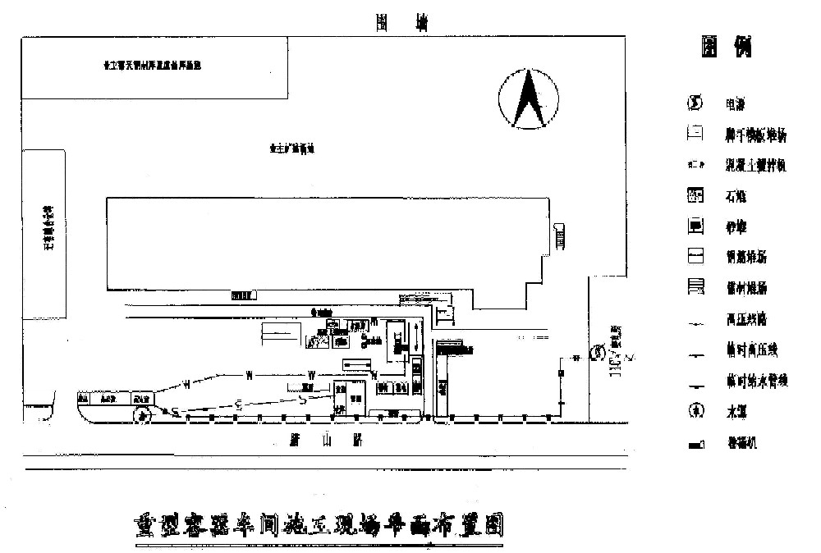

九、各种计划表(见附表)
工程概况一览表
表1
工程名称 |  | 重型容器车间 | 工程结构 | 排架结构 | 建筑面积 | 15200m²
结构特征 | 基础 | 桩基础 | 深度 | 22.75m | 基础面积 | 13000
结构特征 | 总高 | 28.5米 | 柱顶高 | 22.2m | 柱型 | 双肢、单肢柱
结构特征 | 层数 | 一层 | 跨度 | 30m、24m | 长×宽 | 228×54m
装饰 | 内墙面 | 纸筋灰墙面  混合砂浆墙面  涂料墙面  贴壁纸墙面 | 屋面 | 保温板  屋面 | 地面 | 水泥砂浆  水磨石地面  细石混凝土地面  陶板地面  防滑地砖
装饰 | 外墙面 | 贴面砖墙面  白色水泥墙面 |  |  |  | 水泥砂浆墙裙
安装工程 |  | 水、电、暖等

主要实物工程量总表(表二)
名称 | 分类 | 单位 | 数量 | 名称 | 分类 | 单位 | 数量
土方 | 挖方  回填土 | m³ | 7000  8000 | 砌筑 | 砖 | m³ | 300
现浇  钢筋混凝土 | 墙  柱  梁板 | m³ | 1000  110  1150 | 混凝土基础 | RC混凝土  素混凝土 | m³ | 4200  130
预制  钢筋混凝土 | 屋面板  屋架  托架  柱 | m³ | 600  410  200  1300 | 屋面 | 泡沫混凝土  屋面保温层  氯化聚乙烯  橡胶防水层 | m³  m² | 800  14100
楼地面 | 水磨石  地砖  水泥  砂浆 | m² | 1000  700  14000 | 顶棚 | 石灰砂浆  水泥砂浆 | m² | 1400  720
装饰 | 水泥砂浆墙面  混合砂浆墙面  面砖 | m² | 5200  11000  8300 | 门窗 | 木窗  铝合金窗  胶合板木门  木镶板门  钢射线防护门  钢木版门 | m² | 1300  1700  120  20  30  5

技术经济指标一览表（表三）
工期 | 527天 | 质量 | 优良 | 安全 | 一般工伤  1.5%以内
预算  造价 |  | 单方  造价 |  | 成本
总用工  日数 | 150579 | 单方  用工 |  | 劳动  生产率/人
降低  成本额 |  | 降低率 |  | 利润
机械  完好率 | 90% | 机械  利用率 | 70% | 机械化  施工程度
节约  钢材 | 1.5% | 节约  木材 | 10% | 节约水泥

质量控制要点一览表（表4）
控制阶段 | 控制环节 |  | 控制要点 |  | 主要控制人 | 参与控制人 | 主要控制内容 | 工作依据 | 工作见证
施 工 准 备 阶 段 | 一 | 设计交底  图纸会审 | 1 | 图纸技术文件自审 | 各专业工程师及技术员 | 项目技术负责人 | 图纸资料是否齐全、能否满足施工需要 | 施工阶段图纸及文件 | 自有记录
施 工 准 备 阶 段 | 一 | 设计交底  图纸会审 | 2 | 技术交底 | 项目技术负责人 | 各专业工程师及技术员 | 了解设计意图、提出问题 | 施工阶段图纸及技术文件 | 设计交底记录文件
施 工 准 备 阶 段 | 一 | 设计交底  图纸会审 | 3 | 图纸会审 | 项目技术负责人 | 各专业工程师 | 对图纸的完整性、准确性进行会审 | 施工阶段图纸及技术文件 | 图纸会审  记录
施 工 准 备 阶 段 | 二 | 工艺文件  制定施工 | 4 | 施工组织设计 | 项目技术负责人 | 各专业工程师 | 按企业标准编制施工组织设计，并进行会审 | 施工图及国家验收技术规范 | 批准的施工组织设计
施 工 准 备 阶 段 | 二 | 工艺文件  制定施工 | 5 | 专题施工方案 | 项目技术负责人 | 各专业工程师 | 组织审批 | 施工图及国家技术标准、验收规范 | 批准的专题施工方案
施 工 准 备 阶 段 | 三 | 施工材料机具准备 | 6 | 各专业提出需用计划 | 项目技术负责人 | 各专业工程师 | 审核报批 | 规范、定额 | 批准的材料、预算和机具计划
施 工 准 备 阶 段 | 四 | 进 场  设备材料 | 7 | 设备木材进场计划 | 设备材料负责人 | 各专业工程师及材料员 | 编写材料平衡计划、组织计划 | 材料预算 | 计划表
施 工 准 备 阶 段 | 四 | 进 场  设备材料 | 8 | 材料验收 | 各专业技术员 | 材料员 | 审核材料质保书、清查数量 | 合同、材料  预算 | 材料验收单
施 工 准 备 阶 段 | 四 | 进 场  设备材料 | 9 | 材料保管 | 材料员 |  | 分类堆放、建帐建卡 | 供应计划 | 进料单
施 工 准 备 阶 段 | 四 | 进 场  设备材料 | 10 | 材料发放 | 材料员 | 领料员 | 核对名称、规格、型号、材质合格证 | 限额领料卡 | 发料单
施 工 准 备 阶 段 | 五 | 技术交底 | 11 | 技术交底、专业交底 | 项目技术负责人  项目经理 | 各专业工程师 | 组织 | 施工图、验收规范、质量评定标准 | 技术交底
施 工 准 备 阶 段 | 六 | 施工机具准备 | 12 | 机具确定和进场 | 项目经理  项目技术负责人 | 各专业工程师 | 审核机具规格、型号和保养情况 | 施工准备计划 | 批准的计划书
施 工 准 备 阶 段 | 七 | 基础验收 | 13 | 基础复测（桩基） | 专业工程师 | 专业质报工程师 | 交工验收资料复测记录 | 施工图、规范 | 交验记录
表4
控制阶段 | 控制环节 |  | 控制要点 |  | 主要控制人 | 参与控制人 | 主要控制内容 | 工作依据 | 工作见证
施 工 阶 段 | 八 | 回填土 | 14 | 回填土分层夯实 | 专业技术员 | 质检员、试验员 | 分层厚度、含水率、干容重 | 施工方案、技术交底 | 回填土试验报告
施 工 阶 段 | 九 | 轴线标高及主楼垂直度 | 15 | 基础及测量技术 | 测量放线员 | 责任工程师  质检员 | 轴线标高位置、垂直度 | 图纸、规范、标准 | 测量放线成果记录
施 工 阶 段 | 十 | 材料代用及试验 | 16 | 材料代用及施工试验 | 各专业工程师及试验负责人 | 试验员、质检员 | 工艺性审查、混凝土抗渗、钢筋预应力、壮试验等 | 材料代用通知单、施工方案、技术交底 | 核准意见书、试验报告书
施 工 阶 段 | 十  一 | 基础及主体施工 | 17 | 基坑降水 | 专业工程师 | 项目技术负责人  技术员 | 地下水位 | 降水施工方案 | 水位测量记录、施工日志
施 工 阶 段 | 十  一 | 基础及主体施工 | 18 | 基坑支护 | 专业工程师 | 项目技术负责人、质检员、  技术员 | 壮深度、钢筋混凝土桩质量、锚杆深度 | 静压桩施工方案 | 测量记录、施工日志、隐蔽验收记录
施 工 阶 段 | 十  一 | 基础及主体施工 | 19 | 静压桩施工 | 专业工程师 | 质检员、  技术员 | 静压桩 | 施工方案 | 测量检查记录、隐蔽验收记录
施 工 阶 段 | 十  一 | 基础及主体施工 | 20 | 地下工程防水 | 专业工程师 | 质检员、  技术员 | 防水材料、施工方法 | 防水施工方案、技术措施 | 施工日志、隐蔽验收记录
施 工 阶 段 | 十  一 | 基础及主体施工 | 21 | 钢筋制作及绑扎 | 专业工程师 | 质检员 | 品种、规格、尺寸、对焊质量、位置、数量、接头 | 图纸、规范、标准 | 制作记录、技术复核记录、隐蔽验收记录、质量评定
施 工 阶 段 | 十  一 | 基础及主体施工 | 22 | 模板安装 | 专业工程师 | 质检员 | 确保几何尺寸准确 | 施工图验收规范 | 各项原始记录
施 工 阶 段 | 十  一 | 基础及主体施工 | 23 | 混凝土制配及施工 | 专业工程师 | 质检员、  试验员 | 确保计量准确、按程序施工、解决技术问题 | 施工验收规范 | 各项原始记录
施 工 阶 段 | 十  一 | 基础及主体施工 | 24 | 砖砌体工程 | 专业工程师 | 质检员 | 主持质保体系运行 | 施工验收规范 | 各项原始记录

施 工 阶 段 | 十  二 | 地面及装饰工程 | 25 | 楼地面施工 | 专业工程师 | 质检员 | 主持质保体系运转 | 施工验收规范 | 各项原始记录
施 工 阶 段 | 十  二 | 地面及装饰工程 | 26 | 室内外装饰施工 | 项目技术负责人 | 各专业工程师  质检员 | 样板开路，确保使用功能、感官质量 | 施工验收规范 | 各项原始记录
施 工 阶 段 | 十三 | 安装与调试 | 27 | 管道安装及焊接 | 专业工程师 | 专业技术员  质检员 | 主持质保体系运转、解决技术质量问题 | 施工验收规范 | 各项原始记录
施 工 阶 段 | 十三 | 安装与调试 | 28 |  | 专业工程师 | 专业技术员  质检员 | 组织实施 | 规范、方案 | 试压记录
施 工 阶 段 | 十三 | 安装与调试 | 29 | 通风空调  调试 | 专业工程师 | 质检员 | 组织实施 | 规范、方案 | 调试报告
施 工 阶 段 | 十三 | 安装与调试 | 30 | 电动设备  调试 | 专业工程师 | 质检员 | 组织实施 | 规范、方案 | 原始记录、调试报告
施 工 阶 段 | 十三 | 安装与调试 | 31 | 消防联动  调试 | 专业工程师 | 质检员 | 组织实施 | 规范、方案 | 原始记录、调试报告
验收阶段 | 十四 | 隐蔽工程验收 | 32 | 分项、分部工程 | 专业工程师 | 专业技术员 | 监督组织实施 | 施工图 | 隐蔽工程记录
验收阶段 | 十五 | 质量评定 | 33 | 分项、分部、单位  工程 | 项目技术负责人  专业工程师 | 质检员 | 组织实施 | 评定标准 | 质量评定记录
验收阶段 | 十六 | 工程验收 | 34 | 交工验收  报告 | 项目技术负责人  专业工程师 | 各专业技术员 | 签发验收报告、审核交工资料的正确性 | 验收规范 | 交工资料
验收阶段 | 十七 | 交工 | 35 | 办理交工 | 项目经理  项目技术负责人 | 各专业工程师 | 组织 | 施工图、上级意见 | 竣工资料
回访  阶段 | 十八 | 质量回访 | 36 | 质量、使用功能 | 生产科 | 质检科 | 了解用户意见，提出改进措施，组织实施 | 反馈信息 | 整改报告

混凝土、砂浆试块组数表（表5）
项目 | 标号 | 施工部位 | 工程量  （m³） | 试块组数
混凝土 | C20 | 现浇墙、柱、梁、板、楼梯 | 1600 | ≥16
混凝土 | C30 | 现浇柱、梁板 | 1600 | ≥16
混凝土 | C25、C15 | 现浇基础梁 | 41 | ≥1
混凝土 | C35 | 预制方桩 | 2510 | 根据规范及实际情况
混凝土 | C40 | 预制柱 | 1300 | 根据规范及实际情况
混凝土 | C50 | 预应力托架 | 200 | 根据规范及实际情况
混凝土 | C30 | 预应力屋面板 | 600 | 根据规范及实际情况
混凝土 | C30、C40 | 预应力屋架 | 430 | 根据规范及实际情况
砂浆 | M5 | 砌砖墙 |  | ≥12

土建工程主要材料需要量计划（表6）
资源名称 | 规格 | 单位 | 数量 | 资源名称 | 规格 | 单位 | 数量
水泥 | 625# | T | 608 | 砖 |  | 千块 | 2800
水泥 | 525# | T | 184 | 石灰 |  | T | 90
水泥 | 425# | T | 5727 | 中砂 |  | m³ | 12720
水泥 | 白色 | T | 20 | 石子 |  | m³ | 12000
木材 |  | m³ | 400 | 面砖 |  | m² | 8527
型钢 |  | T | 60
槽钢 |  | T | 30 | 107胶 |  | kg | 842
角钢 |  | T | 273 | 106胶 |  | kg | 1630
钢板 |  | T | 597
玻璃 | 3mm | m² | 78
玻璃 | 5mm | m² | 1411
玻璃 | 6mm | m² | 1611

劳动力需要量计划（表7）
序号 | 工种 | 平时 | 高峰期
1 | 木工 | 30 | 50
2 | 瓦工 | 50 | 80
3 | 钢筋工 | 35 | 50
4 | 混凝土工 | 25 | 35
5 | 抹灰工 | 20 | 60
6 | 油漆工 | 5 | 15
7 | 架子工 | 10 | 20
8 | 防水工 |  | 10
9 | 电焊工 | 5 | 10
10 | 机械工 | 5 | 20
11 | 其他工种 | 20 | 40
总计 |  | 205 | 385

设备机具需要量计划（表8）
名称 | 型号 | 功率 | 单位 | 数量
闪光对焊机 |  | 100 | 合 | 2
电焊机 |  | 36 | 合 | 3
搅拌机 | JS500 |  | 合 | 4
弯曲机 |  |  | 合 | 1
切断机 |  |  | 合 | 1
电锯 |  |  | 合 | 1
电刨 |  |  | 合 | 1
挖掘机 | W-100 |  | 合 | 1
平板拖车 |  |  | 合 | 1
机动翻斗车 |  |  | 合 | 2
振捣棒 |  |  | 个 | 10

施工准备工作计划（表9）
序号 | 项目 | 负责人 | 完成期限
1 | 编制施工组织设计
2 | 编制预算
3 | 提出各种加工计划
4 | 三通一平
5 | 技术交底
6 | 职工培训
7 | 现场暂设搭设
8 | 测量放线
9 | 人员、材料、机具进场
10 | 开工报告
11 | 备齐各种技术表格
12 | 材料试验

工程技术复核计划（表10）
序号 | 项目 | 内容 | 负责人
1 | 基槽放线 | 基槽尺寸、放坡及工作面宽度
2 | 基坑 | 尺寸、深度
3 | 模板 | 尺寸、预留孔洞、支模牢固状况等
4 | 钢筋 | 规格、数量、形状、焊接及搭接位置
5 | 施工放线 | 结构标高、轴线位置
6 | 砖砌筑 | 门窗洞口位置、砂浆饱满度及皮数杆

分部分项划分及创优计划表（表11）
分部工程 | 分项工程 | 质量等级 | 分部质量等级
基  础 | 桩基  土方  模板  钢筋  混凝土 | 合格  合格  优良  优良  合格 | 合  格
主  体 | 钢筋  模板  混凝土  砖砌筑 | 合格  优良  优良  优良 | 优  良
屋  面 | 保温  找平  防水 | 优良  优良  优良 | 优  良
地面 | 各种地面 | 优良 | 优良
门窗 |  | 合格 | 合格
装饰 | 外装修  内装修 | 优良  优良 | 优  良
土建工程 |  |  | 优良

隐蔽工程验收计划（12）
序号 | 隐蔽项目 | 内容
1 | 地基验槽 | 地基尺寸、地基处理位置等
2 | 地下钢筋 | 尺寸、间距、予埋件等
3 | 地下混凝土 | 截面尺寸、轴、标高线等
4 | 构件钢筋 | 同2
5 | 构件混凝土 | 同3
6 | 屋面 | 保温层、找平层、防水层
7 | 地面垫层 | 做法、遍数、厚度等
8 | 基础、主体验收

试桩
桩预制
沉桩
垫层
挖基坑
基础混凝土
回填土
桩预制
屋架预制
托架预制
屋面板预制
混凝土养护
预应力张拉灌浆
灌浆养护
结构吊装
砌墙
屋面防水
内外墙装饰
室内地墙
安装门窗
安装落水管
明沟
室内地管
刷油漆
安玻璃

附图1 ： 重型容器车间施工工艺流程图

附一 xx压力容器厂重型容器车间预制桩施工组织设计

一、前言
xx压力容器厂拟建重型容器车间，长228米，宽54.5 米，跨度24米，共二跨，为钢混结构预制桩承台基础。预制桩设计单桩承载750KN桩型号：87SG361ZH—40—20B桩 混凝土标号C35。
车间±0.00为绝对标高37.20m，桩顶标高，因承台埋深而易异( 可详见设计图)。
根据甲方意见，本次预制桩仅施工车间南部二跨，即 从A一E轴，共798支柱。
为确保施工质量，按期完成施工任务，根据施工规范和设计要求，特编写组织施工设计如下：

二、场地自然条件：
1、拟建场地位于济南西外环路南段，属山前倾斜平原下部，原为耕地，地形较平坦，地面标高35.04－36.82米，相对最大高差1.78米，地下水埋深0.50—3.00米。对混凝土无侵蚀性。故施工条件基本良好。
2、岩土工程性质：
根据济南市勘察测绘研究院，提供的《岩土二程勘察报告》本次勘察场地共揭露十一层，其主要特性如7：
①素镇土：黄褐色，可塑，稍密，含灰渣，砖块等，厚0.30—2.30米。
②粉质粘土：黄褐色~褐黄色，软～流塑，厚2.40~60米，N63.5=2.98 f_{k}=80kpa q_{s} =8Kpa。
③粉质粘土，黄褐一褐黄色，可塑，局部流塑或硬塑含结核，小角砾；夹粘土薄层。厚0.90—5.40米 N63.5=5.1 f_{k} =20kpa q_{s}＝16kpa
④粘土：灰褐—灰色，可一硬塑，含铁猛氧化物及较多有机质，层厚0.90米 N63.5=9.70 f_{k} =160kpa q_{s} =25Kpa。
③粉质粘土：灰黄色，可塑，含零星小姜石，角砾，厚0.70—3.50 N63.5=7.5 f_{k} =150kpa q_{s} =14Kpa。
⑥姜石层：姜石含量70—80％ D=0.5—5cm，混灰黄色棕黄色可塑粉质粘土，属透镜状、不连续，局部为中砂，厚0.2—2.4米 N63.5=8—12.6 f_{k} =180kpa q_{s} =30Kpa。
⑦粉质粘土；微棕黄色，可一硬塑，局部较软含铁锰结核，上部普遍含5－40%姜石，N63.5=14.5 f_{k} =25kpa。
⑧粘土：棕黄—棕红色，硬塑，局部可塑，含铁锰氧化物，夹粉土薄层，层厚0.9－5.80米，该层为桩持力层，N63.5=18.6 f_{k}=200kpa q_{s}=35kpa q_{p}=1700kpa。
⑨粉质粘土，棕黄色，可塑，局部款塑，或硬塑，含零星角砾姜石，最大厚度 11.40米，为桩下卧层，N63.5=18.6 f_{k} =150kpa。
本层以下⑩—11层为粉质粘土，可一硬塑，为较好的下卧晨。

三、施工组织设计：
施工组织设计，按预制拉总体施工工序，可分预制桩制做，试桩施工及测试，工程桩施工三大工序。
根据甲方意见，预制桩将在现场由甲方负责制做，其制桩要求应按规范和设计要求制做。
根据施工现场条件，建议甲方在施工二跨结构梁中间地段制桩，这样有利吊桩施工，并减少吊运桩距。
预制桩达到设计强度后（经检验）方可试桩施打和工程桩施工。
1.试桩施工及测试：
①场地初平及测量放线：
拟建场地较平坦，对局部起伏地段进行初平后即可根据设计要求及甲方提供的座标控制点，采用经纬仪和水准仪配合测放建筑物基础轴线，根据轴线测放试桩点。其测放精度，控制在1／3000之内。
因设计图纸未表示试桩位置，我公司根据桩测试确定桩承载力有关规定（静载为1%)。和场地岩土工程地质条件，建议做六组静载试验，具体试拉位置等有关事宜由设计院确定。
②试桩施工及测试：
试桩施工工艺流程及技术要求见工程桩施工要求，但试桩施工中有以下问题；尚待明确：
a．试桩桩顶标高，因承台底标高不同，故桩顶标高，有所不同是否按设计进行。
b．试桩基坑开挖及降水是单独进行还是等基坑开挖时再降水了以需在试桩前加以考虑。
c．我公司建议数组试桩桩长加长1.0-1.2米，这样可避免试桩降水问题。
d．试桩锚极主筋可否由8Ф16（Ⅱ级）（B）改为8Ф18（Ⅱ级）（C）加强抗拉强度。
全部试桩施工结束后，应达到试桩休止期15天以后，方可进行单极承载力试验。
③桩静载试验：
桩静载试验，采用油压千斤顶加荷，测试前首先开挖基坑，并同时采取降水措施，揭露桩项后，破桩头，达到要求后，安装试桩架及千分表，试核时按规范要求分级加荷直至满足工程桩承载力设计值二倍，或试桩达到极限玻坯，即可终止试验。
桩测试结束后，及时整理资料，绘制Q-S曲线及S-lgt曲线等，并根据试验资料和相关曲线，提出单极极限承载力值。
试拉施工及测试时间安排：
测量放线2天
打桩机进场安装2天
试验桩施工6天
试桩休止时间10－13天
拉静载试验10天
提交中间资料2天”
2. 工程桩施工：
根据场地条件和建筑物结构特点，工期要求等因素，我公司将安排二台打桩机施工，施工机具走向如图可示：

E ① E

②

B B
A A

工程桩施工前，工程技术负责人和施工人员首先要认真研究图纸，明确施工技术要求，并进行图纸会审，对图纸中不明确的地方，通过会审图纸加以解决，否则不允许放线施工。
在施工过程中为确保施工质量，全体人员必须按规范要求，做到精心施工。
①预制桩施工工艺流程：
测量放线→测放桩位→桩机就位
吊桩喂桩→固定桩位（插桩）→预制拉施打→送桩，检查桩项标高→结束移位
根据预制桩施工工艺流程，其每道工序，技术要求和质量保证措施如下：
②测量放线：
根据设计图纸和控制基点，测放轴线，轴线两端打木桩，木桩在桩位外1-2米以防扰动。测放轴线误差，严格控制在 1／3000以内。轴线到放后，经甲方验收校对后方可测放桩位点，桩位误差不得超规范要求。
③预制桩施工技术要求：
A．预制桩质量要求：拉长，桩断面，桩混凝土强度，应符合设计要求，现场预制的桩，经质检部门验收后，方可施打。对于不符合质量要求的极严禁使用。
B．桩机就位安装，桩机就位前，场地应进行平整，对于因积水造成局部松软地段，必须采铺垫等措施，以防桩
机倾斜，调整桩机可用水平仪校测。
C．吊桩（喂桩），因桩身较长，为确吊桩质量，必须采用三点起吊，起吊到桩位后，拉身必须垂直，其误差不得超过0.5％，对遇有树根或其他障碍物，应及时清除，以免造成桩施打偏位。
D．预制桩施打技术要求：
a．每个承台桩施打顺序，应由中心桩向外施打，这样可减少边桩移位。
b．开始打桩时，锤落距要小，以防桩颤动，造成桩位偏移，当桩入土达到一定深度后（1／3桩），再加大落距，做到轻能量，匀速施打，在局部地段遇到姜石层时，则需控制油门，以免桩顶打坏，基本做到锤跳动正常。
c．施工过程中记录人员如实记录锤击数，贯入度，桩入土深度及施工中出现的问题和处理意见。
d．送桩。送桩前应在场地内建立送桩深度基线，同时送桩器上应有明显送桩深度尺寸标志。
送桩时送桩器与桩顶面接触面，必须平整，送桩要求垂直，送桩深度控制在误差允许范围内。
e．每个承台拉施工结束后，应进行校对验收后移位。
④工程桩施工工期计划
研究会审图纸 l天
测量放线 3-4天
桩机安装就位 2天
预制桩施工 38-40天
3．主要设备，机具
打桩机 2台
吊车 2台
经纬仪 1台
水准仪 1台
罗盘仪 1台
运输车辆 2台
4．人员组织：
项目经理 1人
施工队长 1人
工程技术人员（工程师） 2人
技术员 2人
质检员 2人
机长 2人
安全员 2人
记录员 2人
司机 4人
工人 12人
其他 2人

四、施工安全措施
本次施工的预制桩因桩长较长，施工难度较大，因此在施工中，必须加强安全措施，严防人身及机械事故发生为此需做到：
1．人人必树立，“施工必须确保安全，安全为了施工”的思想。
2．根据公司规定必须做到施工现场“十不准”。
3．严格执行公司规定的“安会技术措施”。
如有违章操作，应立即制止，直至停工检查。
4．施工队长，安全员，严格本岗位职责，在现场及时发现问题，及时纠正解决，消除隐患，确保安全生产。

五、结束语
为确保施工质量，争创优良工程，本公司将组织强有力的班子，加强施工管理，在施工会过程中，做到精心组织，精心施工。因此，施工中每项工作各道工序，必须严格按组织设计要求进行。
“基础工程百年大计”为确保工程质量，我公司在施工中推行全百质量管理，也即每道工序人人抓质量，做到自检，互检相结合。更希望甲方和质检部门，亲临现场指导工作。
我公司坚信，在与甲方密切配合下，在质检部门指导下，一定能按期保质，保量创造优良工程。

附二 重型容器车间桩静荷载试验方案

一、前言
本工程位于济南市西外环路南段，济南压力容器厂院内重型各器车间适筑面积228m×54.5m共有工程桩768支 经厂方设计、勘测、施工等单位的工程技术人员协商按照GB50021-94和JGJ94-94规范要求，共布试验桩8支，试桩位置如下图
试桩入土休止期15天，试桩采用三套设备同时进行。每组试桩约计4-5天、试桩时间约计15-20天；试桩工期按实际观测时间计算。

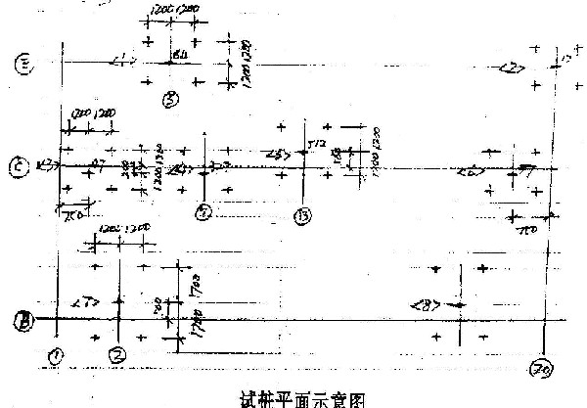

说明：B轴两组试桩郭工同意放在承台中间位置

二、试桩装置：
试桩装置采用锚桩横梁反力加载系统，利用5.0米长的钢梁作为反力主梁，主梁两端放置4.om次梁，次梁由锚架与锚桩主筋焊接相固定，在主梁跨中放置200tf千斤顶于试验
桩上。千斤顶活塞与主梁相连；以保证试验时受力均匀和加载的垂直度。
通过联于千斤顶上的压力表测定施加给千斤顶的压力和控制加载。试桩装置见下图。试桩前必须对千斤顶进行校正。加戴通过千斤顶活塞用手加力进行，由于试验桩加载后的沉降和反力梁的微量变形，荷载经常会下降，表现为油压表读数的下降。因此需要经常补充油压，以保证荷载稳定。
为测量试验桩的变形，在试验桩桩头两侧安置二只百分表，百分表的磁性支承台固定在桩顶，百分表头装在两根基准梁平面上。
由于锚桩的截面尺寸与试桩相同，锚桩的总锚固力远大于试桩破坏荷载，故在试验时应安千分，表观测锚桩上拨变形。

三、试验方法和试验技术要求：
1、试验方法：
试验采用慢速维持荷载法，即逐级加载，在每级荷载作用下，桩的沉降量达到规范规定的稳定标准后，可加下一级荷载，至实验桩受载达到试验要求后，逐级卸截至零。
2、试验技术要求：
加载：每级加载值为予估单桩容许承载力的1／5，即150KN。桩的沉降观观是：每级荷载施加后，在第一个小时每5、10、15、30、45、60分钟测记一次桩的沉载量，以后每30分钟测记一次桩的沉降量，至桩沉降达到相对稳定标准后，即每小时沉降量小子0.1毫米时可加下一级荷载，但每级荷载的维持时间不得少于3小时。
卸载量和却载后的变形观测：每级卸载量为每级加载的2倍，每级卸载后隔80分钟再测记一次桩的残余变形量，即可卸下一级荷载，全部卸载后，隔3－4小时再测记一次试桩的残余变形量。
3、每组静载试桩，要求作到出现拐点为止。
4、锚桩主筋由原8Ф16改为8Ф20(Ⅱ级)。其余钢筋及作法同试验桩。
5、本试验共需预制试验桩10支，锚桩40支（尺寸同试验桩）。

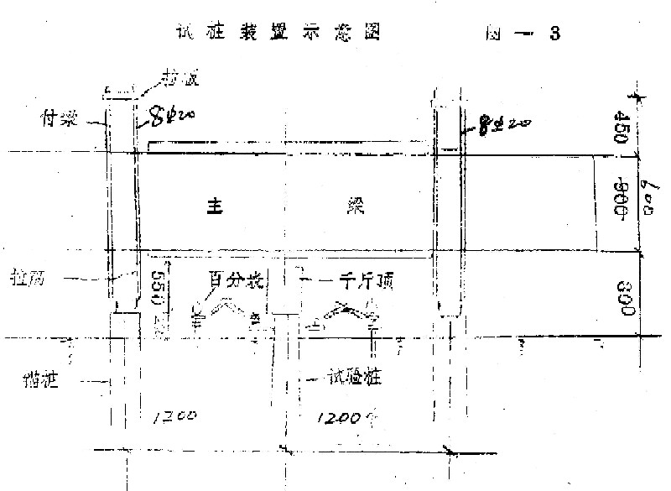

附三 重型容器车间吊装方案

一、概况
重型容器车间地处西外环路，为新建工程，东西方向20个轴线，228m，南北方向5个轴线，78.5m（E—F跨暂不开工）。建筑面积17898m² 。本工程为装配式排架结构，高低联跨，高跨30m，低跨24m。柱形为双肢柱、工字柱，柱距12m，高跨柱顶标高 22.2m，低跨柱项标高15m，屋架为折线形后张屋架。最大柱子长25.lm，重60t，最大屋架30m，重14.5t。
工程构件有予制柱、钢吊车梁、在托架、后张屋架、予制墙梁、大型屋面板、天沟板、采光窗架、钢支撑。混凝土构件约3148m3 ，钢构件约880t。

二、机械选择
柱子选用125t、50t汽车吊双机抬吊。（工作参数：L=27.43m ，R=7m，Q=62t）屋面系统（包括支撑），B轴21.9m墙梁，C轴墙梁，托架选用125t汽车吊。（工作参数：L=34.6m，R=8m，Q=17.7t）B轴15m下墙梁、吊车梁、柱支撑、采光窗选用50t吊车。

三、施工方案
1、构件布置场区回填土至少和杯口顶标高平，予制柱子、屋架、托架场内予制，其它构件场外予制。详见予制构件布置图。
（1）柱子布置：由于柱子体积大，重量重（60t），柱子在予制时单个予制；以防在倒运中断裂，（双杯口处2根迭打）柱子竖直时的吊点对中横向轴线杯口中心线，竖直时的吊点位置必须由设计单位确定（构件布置草图中暂按牛腿上1400mm）B、C轴柱子在两个杯日间斜向布置，E轴柱子顺纵向轴线布置，柱子边缘与杯口边缘最小垂直距离不小于200mm，吊车行驶道路C轴留在跨内（E轴B轴在跨外）。
（2）屋架布置：30m屋架靠C轴布置，24m屋架靠E轴布置，屋架斜向布置；屋架一端留出穿张拉筋的空隙，屋架分11个胎模，在跨内均匀布置，每个胎模迭打4榀。
（3）托架：跨内布置，30m 跨靠C轴布置，24m跨靠E轴布置。
（4）墙梁：墙粱在柱子竖起后就地予制，B轴按柱距型号分别于制在南侧，C轴和E轴技型号分别予制在北侧。墙梁必须竖向予制，（因卧打扶直时挂板部分容易折断）。大板按型号堆放在跨内，防止二次倒运，堆放位置30m跨靠C轴， 24n跨靠 E轴（见图示）。
2、场区道路，由于吊车自重大（ 90t）在行驶时与液压吊不同，吊杆不能回收，且要满足吊车负重工作的要求，吊装车行道路必须填毛石加固，整平压实，防止吊车倾斜。B轴吊托架道路，在柱子吊装后必须把胎模清干净，整平，保证车辆顺利通行。屋面板进场道路，在屋架扶直后胎模必须清干净，保证屋面板进场堆放。
3、构件吊装顺序：柱子吊装校正——柱间支撑安装——托架吊装——部分墙梁（B轴15m下）吊装——钢吊车梁吊装——屋架扶直——屋面板进场——屋盖系统（包括采光窗架）吊装。
4、施工方法及措施
（l）柱子：柱子吊装采用双机抬吊，主机125t，辅机50t，主机停在横向轴线上，（R不超过 7m），捆住起吊点向上起钩，使上柱向上扬起，辅机停在柱根，捆住柱根起钩使柱根离地，然后两机配合（主机起钩，辅机向前送行）使柱子逐步靠近主机，辅机送到主机的允许工作半径之内由主机单独起吊安装（R—7m），辅机即可退出工作。
工作中要求主、辅机配合要密切，默契，双机抬吊过程中主机最大工作半径不得超过8.5m。当柱子倾斜度达到70度时主机工作半径不得超过7m，辅机送行最大工作半径不得大于4m，柱根离地不得大于15Omm，柱子落入杯口后立即用2台经纬仪从两个方向同时校正，校正后四周用钢楔子楔紧，然后松钩，灌浆，每个柱子钢楔子不少于12个（大面4个，小面2个）。柱子吊装准备工作：a．柱子清理脱模，弹基准线，柱子在吊装前必须弹出三面竖向中心线（和杯口吻合）、横向标高线（找杯底标高用，此线必须依牛腿子埋件为准，下柱长则杯底标高相应低，下柱短则杯底标高相应高）。b．清理吊装孔：吊装前，按要求位置挖出柱子翻身吊装孔，和疏通竖直用吊装孔。
（2）屋架：屋架扶直与吊装均用125t吊车，屋架扶直接设计6点起吊，吊钩与吊点之间应加扁担、设滑轮组，使各点受力均匀，扶直起钩要慢，要平稳。钢丝绳受力约5t左右，要停止起钩，观察屋架上弦脱模情况，如发现脱模不顺利，应用钢钎子敲击辅助脱模，直至能顺利脱模，方可继续起吊，屋架在扶直前上下弦应用杉木杆加固，扶直后的屋架靠在柱子上，两侧设支撑，使屋架保持垂直，屋架两端用垫木垫平稳，下弦离地面不少于100mm。屋架吊装4点起吊，加扁担设滑轮，屋架起吊要平稳，两端用棕绳牵引，防止屋架在空中摆动，第一幅屋架上弦应与抗风柱焊牢，第二榀屋架上弦应与第一棍屋架上弦有临时固定措施。
屋架吊正、焊接、临时固定措施完善后方可松构进行支撑与屋面板安装。
（3）托架、吊车梁：托架按设计2点扶直（扶直过程同屋架），2点吊装，扶直后即脱模起吊安装。
钢吊车梁按型号运至安装位置15m以内，防止二次倒运。钢吊车梁按设计2点起吊，吊到牛腿上对准中心线作临时固定，紧接着安装制动架，吊车梁安装接G514（三）
图集要求进行。具体步骤：吊车梁起吊安装支座板——对准中心线——安装连接板作临时固定——吊车梁底找平——吊车梁拉通线找准轨距——安装制动梁，钢吊车梁，在吊屋架前必须安装完备。
（4）屋面板，天沟板按预留吊环4点起吊，起钩过程要平稳，安装时从屋架两端向中间对称安装，以保证屋而板3点焊接，天沟板4点焊接，天沟外沿必须拉线调直。
（5）墙梁安装：在柱间支撑安装完后进行，层面吊装前，墙梁只能安装B轴9m、15mm标高两道、B轴21.9m、C轴 17.95m、21.9m标高墙梁，屋面吊装完备后才能安装，墙梁按设计2点起吊。
（6）柱问支撑：柱支撑接型号，从下向上进行安装。支撑2点起吊，为方便施工，下柱支撑捆扎时，下吊点增加一手动葫芦。
（7）采光窗和屋面板同步安装。

四、保证质量措施：
1．按规范及标准施工，确保工程合格率100％。
2．柱子校正用2台经伟仪两个方向同时观测，吊车协助校正，轴线位移不大于6mm，垂直度1‰。
3．屋架用垂球吊正，屋架校正器协助校正，垂直度1／250，轴线位移不大于5mm。
4．焊工必须有操作证，构件焊缝厚度、长度必须达到设计要求，焊条用T422型。
5．混凝土构件强度必须达到要求，不合格构件不允许吊装。
6．2台电焊机施焊，以保证屋架与屋面板焊缝。
7．施工中认真作好质量检查和记录工作，及时作好资料归档。

五、保证安全措施：
1. 施工前进行安全交底，安全教育，提高全员的安全意识。
2. 进入现场必须戴安全帽，穿防滑鞋，高空系安全带，设保险绳。
3．认真检查机械，保证机械正常运转，严禁机械带病作业。
4. 严禁违章指挥，违章操作，构件慢起轻放，杜绝构件损坏或高空坠落。
5．起吊臂下严禁站人。
6. 认真检查工具、索具，其安全性能必须满足安全技术要求。
7．焊机一机一间，配线与接地，接零必须合格。

六、劳力组织
起重工 16人、电焊工 4人、信号工 2人
技术人员1人、指挥1人

七、施工天数：160天

八、安全小组成员：
组长：黄成元
付组长：高德 韩中军
组员：赵廷朝 宫希虎

屋架吊装示意图
屋架扶直示意图

附四 重型容器车间临时用电施工组织设计

一、工程概况：
同《施工组织总设计》工程概况部分

二、负荷计算
1、负荷表
设备名称 | 型号 | 台数 | 相数 | 功率
打桩机 |  | 1 | 3 | 66KVA
对焊机 | MH-360 | l | 2 | 100KVA
弧焊机 | BX1—220 | 2 | 1 | 14×2KVA＝28KVA
卷扬机 | K—JJK | 5 | 3 | 75KVA×5＝375KVA
混凝土搅拌机 | Ts500 | 2 | 3 | 2×25KVA＝50KVA
砂浆搅拌机 | VJ1WZ200 | 2 | 3 | 2×3KVA＝6KVA
圆盘锯 | MJ106 | 1 | 3 | 4 4
平面刨 | MB 103 | 1 | 3 | 2.8
混凝土振捣器 | HZ一50 | 2 | 3 | 1.1×2
钢筋切断机 | GJ5Y—32 | 1 | 3 | 3
钢筋弯曲机 | WJ40—1 | l | 3 | 2.8
照明 |  |  |  | 10KW

$\begin{aligned}\text{Pe}=\text{Se}\sqrt{\text{Jc}}\text{cos}φ=2×\text{14}×\sqrt{0\text{.}\text{65}}×0\text{.}\text{807}=\text{18}\text{.}2 \\ \text{Pe}=\text{Se}\sqrt{\text{Jc}}\text{cos}φ=\text{100}×\sqrt{0\text{.}2}×0\text{.}\text{807}=\text{36}\text{.}1\text{kw}\end{aligned}$2、电焊机的不对称容量JC=65％cosФ=0.8％
单相总容量：18.2+36.1=54.3Kw
三相用电设备总容量：
66+37.5+50+6+4+2.8+2.2+3+2.8+10=184.3kw
单相和电设备不对称容量大于三相用电设备容量15％
的电焊三相等效容量为：
$\text{Pe}=\sqrt{3}\text{PeX}=\sqrt{3}\text{54}\text{.}3=\text{94}\text{.}0$ （l）电焊机组取KX＝0.45 cosФ＝0.45 tgp=1kw
$\text{Pe}=2\text{Pxe}\sqrt{\text{15}\text{\%}}=2×\text{66}\sqrt{0\text{.}\text{15}}=\text{51}\text{KVA}$（2）打桩机
Kx=1 cosФ=0.7 tgФ=1.02
Pj2=Kx Pe=1×31=51.1kVA
Qj2= PI2×1.02=51×1.02=52.1KVA
（3）混凝土搅拌机 KX=0.7 COSФ=0.68 tgФ=l.08
Pj3=0.7×50=35KW
QJ3=75×1.08=37.86KVAR
（4）砂浆机：取KX=1 cosФ=0.68 tgФ=1.08
Pj4=6×1kw Qi4=6×1.08=6.5KVAQ
（5）卷扬机： KX=1 cosФ=0.7 tgФ=1.02
Pj5=1×37.5=37.5kw Qj5=37.5×1.02=38.3kVAR
（6）其他小型用电设备：KX=0.7 cosФ=0.75 tgФ=0.88
Pj7=0.7（4+2.8+2+2+3+2.0）=10.4kw
Qj7=10.36×0.88=9.11KVAR
（7）照明白炽灯 1KW Pj81=11＜w Qj81=0
日光灯 汞灯 9KW P=1.2×9=10.8Kwa
Qj82=10.8×1.12=16.4KVAR
总计算复荷是将各用电设备的计算复荷相加乘以最大同期系数（KP．KO）
取 KP=KQ=0.9
PJ=Kr Ji=0.9（4Z.3+51.1+35+69+37.5+10.4+11.8）≈180KW
$\text{Rj}=\sqrt{{\text{Pj}}^{2}+{\text{Qj}}^{2}}=\text{28}\text{KVA}$QJ=KQ Qi=0.9（83.8+52.1+37.8+6.5+38.3+9+1+16.4）≈220KVAR

三、配变电所设计
建设单位原有配电室提供给我方供电，保证我方有充足电力供应。

四、配电线路设计
1、配电线路的型式
本工程配电线路选择树干配线型
2、基本保护系统的接线方式
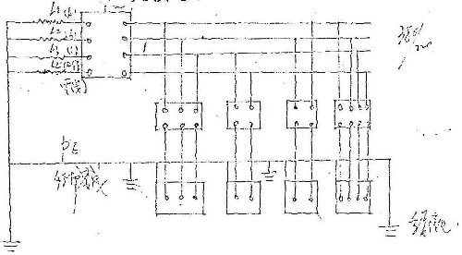

接JGJ46一68《施工现场临时用电安全技术规范》的规定，在本临时用电工程中必须采用具有专用保护等线的TN一S接零保护系统，并且在专用保护零线上应做不少于三点的重复接地。

3、配电线路的结构和敷设
架空线路的结构的敷设以及电缆线路的选择都是按照JGJ46—88《施工现场临时用电安全技术规范》采用设计温度在25℃。
（1）BX1—220弧焊机 P=14KW
按电力流加倍14×2=28A 选10mm2导线。
10×5=50A 考虑八折 50×0.8=40A＞28A。
按铜线升级算，选用YHC（-5×6＋1×4的电缆）
（2）对焊机 P=100KVA
按电力流加倍100×2＝200A 选用120mm²的导线。
120×2＝240 按8折 240×0.8＝192A．200A
选用YHC-5×95+l×35的电缆
（3）打桩机 P=66Kw
按66×2=132A 选用主芯线75 mm²电缆。
75×2.5＝187.5 按8折187.5×0.80＝150A＞132A
选用YC-3×50+1×16 橡皮护套铜芯股胶软电缆。
（4）混凝土搅拌机 P＝25KW
按电力流加倍 25×2＝50A 选用16 mm²
16×5＝80A 按8折 80×0.8＝64A＞50A
按铜线升级，选用YHS-3×10+1×6电缆
（5）卷扬机 P＝ 7.5KW
按电力流加倍， 7.5×2＝15A 选用4mm2导线
4×5＝20A 20×0.8=16A>15A 选用YC-3×2.5+1×2.5电缆。
（6）砂浆搅拌机选用 YZ-3×2+1×2电缆
（7）圆盘锯选用YC-3×2.5+1×1.5电缆
（8）平面刨选用 YZ-3×2+1×2电缆
（9）钢筋切断机选用YC-3×2.5+1×1.5电缆
（10）钢筋弯曲机选用 YC-3×2.5+1×1.5电缆
（l1)混凝土振捣器选用YC-3×2.5+1×1.5电缆
（12）照明线10KW 选用BLV—1×6+1×4

五、配电箱与开关箱设计
施工现场临时用电工程的配电箱和开关箱中，除某些电动建筑机械和手持电动工具，已由制造厂配置专用开关箱外，其余配电箱均购置质量监督站推荐的产品或按JGJ46-88《施工现场临时用电安全技术规范》安装制作。
1、箱体进出线在箱底，尺寸保证电器安装、接线、维护操作方便和电气安全距离。
2、导体的电气保护措施主要采用漏电保护器。箱内电器的正常不带电的金属基座，外壳铁质电器安装板，以及铁质箱体之间通过金属连接螺栓等保证电气连结，并在铁质箱体上焊结明确的保护零线螺栓。
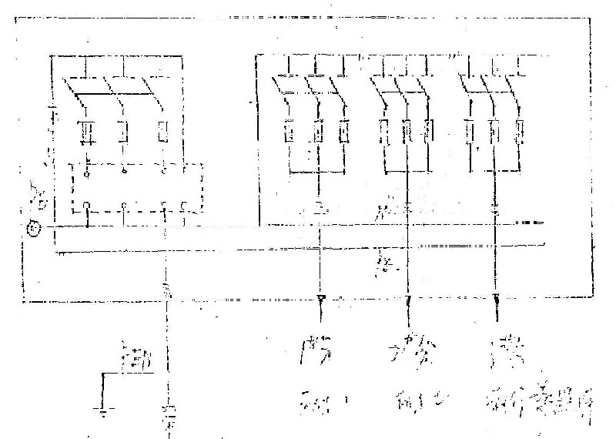
（总配电箱、分配电箱均采用质量监督站推荐的产品）
- 总配电箱的电气配置与接线
说明：
（1）、本工程采用1＃、2＃、3# 支分配电箱
(2）、 此配电箱用于支路配电
（3）、漏电保护器型号为DEIOL-250／430
（4）、熔断器可用具有短路和过载保护功能的自动空气断路器代替
（5）配电箱金属箱体保护接零
4、分配电箱的电器配置与接线
分配电箱电器配置和接线应与总配电箱的电器配置
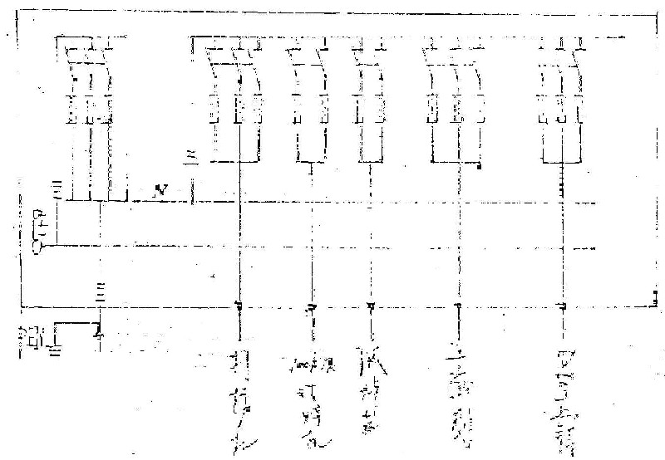和接线以及配电线路相适应，分配电箱设漏电保护器作二级保护。
说明：（1）本配电箱为1#电箱，配电箱五路供电基础部分完工后，打桩机引线位置将换成
降水或卷扬机引线。
（2）熔断器可用具有短路和过载保护功能的自动空气开关代替。
（3）配电箱的金属箱体应与保护零线Pe作电气连接。
对于2#、3#配电箱
5、开关箱的电器配置与接线
开关箱的电器配置和接电应与分配电箱的电器配置和接线以及配电线路相适应，所有开关箱除上级分配箱已设二级漏电保护外，均需设漏电保护器。
下图为三相负载、二相负载、单相负载、开关箱
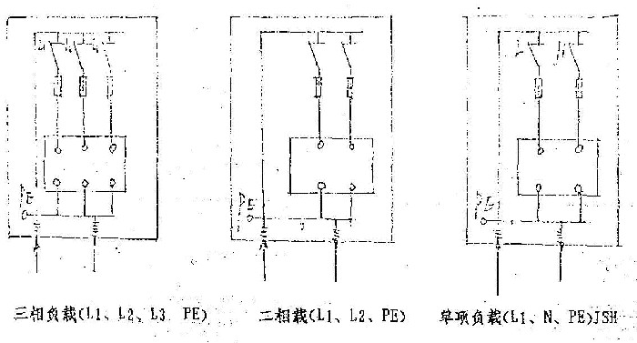
6、配电箱开关箱的电器选择
配电箱、开关箱电器选择的任务和意义在于：合理选择所需电器的型式和规格，保证临时用电工程在正常情况下能够安全、可靠地运行，保证在故障和一定漏电的情况下可靠地分断故障和漏电电路，以确保电气设备和人身安全并达到经济合理。
总配电的电器选择原则，可靠安全。
分配电箱要求同上，开关箱或与配电箱之二级漏电保护器动作电漏流不大于30mmA，在潮湿环境中不大于1.5mA。

六、接地与接零装置
本供电系统因采用五线制，用电设备外壳与保护零线Pe（黄绿色〕相接，无须接地保护，而在总配电外，保护零线需重复接地，且整个系统不少干三点，重复接地、电阻、设计如下：
1、重复接地电阻不大于12Ω
2、接地线与接地体的连接采用焊接，如果采用螺栓连接须设防松螺帽。
3、接地线连接处应焊接，采用搭接焊时，对于扁钢其搭接长度为其宽度的2倍，对于圆钢为6d。
4、每根接地装置的接地线应采用二根以上，导体并在不同点与接地体作电气连接。
（1）接地线采用50×50×5的角钢。
（2）接地线采用 40×4的扁钢
（3）接地深度小于0.8m时加盖板。
（4）跨接线采用 40×4扁钢。
（5）接地线长为 5m ，跨接线长 10m。
（6）接地电阻力6.9Ω＜10Ω合格，
注以上设计按土壤电阻率为100Ω·m

七、安全用电措施和电气防火措施
l、安全用电技术措施
（l）保证正确可靠地接地与接零
（2)电气设备的设置、安装、防护、使用、维修必须符合JGJ46-48《施工现场临时用电安全技术规范》。
2、安全用电组织措施
（1）建立技术交底制度
（2）建立安全检测制度
（3）建立电气维修制度
（4）建立工程拆除制度
（5）建立安全检查责任制
（6）建立安全用电责任制
（7）建立安全教育和培训制度
（8）强化安全用电领导体制改善电气技术队伍素质
3、电气防火技术措施
（1）合理配置整定更换各种保护电器，对电路和设备的过载、短路故障进行可靠地保护。
（2）在电气装置和线路周围不堆放易爆和强腐蚀介质，不使用火源。
（3）在电气装置相对集中的场所，如配电室等配置绝缘灭火器材，并禁止烟火。
（4）加强电器设备相与相之间及相与地间的绝缘，防止闪烁。
4、电气防火组织措施
（1）建立易燃、易爆物和强腐蚀介质管理制度；
（2）建立电气防火责任制，强电气防火重点场所烟火管制，并设置禁止烟火标志；
(3) 建立电气防火教育制度，经常进行电气防火知识教和宣传，提高各类用电人员电气防火自觉性；
(4）建立电气防灭检查制度，发现问题及时处理。
（5）强化电气防火领导体制，建立电气防火队伍。
现场临时用电平面图（见施工平面布置图）

